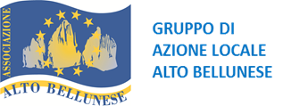_______________________________________________________________________________________
MO. 01 Rev. 00 del 18/03/2016
MODULO RECLAMI
N._______ Data : _______ ora: ________

NON CONFORMITÀ DI

Reclamo Utente

Altro

MOTIVO NON CONFORMITà:
A cura di |  | *
* da riportare il nome del soggetto che rileva la N.C.

GESTIONE NON CONFORMITÀ: | A cura del Responsabile Reclami
Data |  | Firma

ATTIVATA AZIONE CORRETTIVA: |  |  |  |  |  | A cura del Responsabile Reclami
 |  | SI |  | NO
Richiesta di Azione Correttiva / Preventiva n. |  |  |  |  |  | Firma

